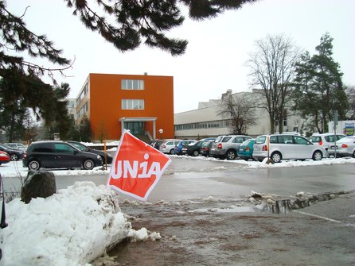

Knallharte Schliessung – 46 Entlassungen- 59 Versetzungen:
10 Fragen an die ABB-Chefs und den ABB-Angestelltenrat
Die Unia kämpft gegen die Schliessung der ABB Deitingen SO, die Entlassung von 46 Mitarbeitenden und die Versetzung von 59 Kollegen nach Baden und Klingnau AG. Heute standen wir ein weiteres Mal vor dem Betrieb - mit 10 konkreten Fragen.
- Wann genau wurde das zuständige Amt für Wirtschaft und Arbeit (AWA) des Kantons Solothurn gemäss den zwingenden Gesetzesbestimmungen in OR Art. 335 über die Betriebsschliessung und die Massenentlassung in Deitingen SO informiert?
- Ist der ABB-Angestelltenrat bereit, seine schriftliche Stellungnahme im Rahmen des Konsultationsverfahrens bzw. seine Zustimmung zur Betriebsschliessung in Deitingen den betroffenen Mitarbeiterinnen und Mitarbeiter auszuhändigen?
- Warum werden im ABB-Sozialplan den Mitarbeitern ab dem 58. Altersjahr keine angemessenen, sozialverträglichen Frühpensionierungs-Lösungen angeboten, wie sie andere, vergleichbare Firmen gewähren und die sich die finanziell sehr gut dastehende ABB ohne Weiteres leisten kann?
- Warum gibt es gemäss ABB-Sozialplan für die Mitarbeiterinnen und Mitarbeiter, die ihren Arbeitsplatz in Deitingen verlieren, keine Abgangsentschädigungen, die in anderen, einigermassen annehmbaren Sozialplänen je nach Dienst- und Lebensalter sowie familiärer Situation 20'000 bis 80'000 Franken betragen.
- Warum muss man gemäss ABB-Sozialplan zwei Jahre arbeitslos, ausgesteuert und ohne unbefristeten Arbeitsvertrag dastehen, bis man magere 10'000 Franken Abgeltung erhält?
- Warum wird den Kollegen, die nach Baden oder Klingnau versetzt werden, nur eine Wegentschädigung von 2'200 Franken pro Jahr bezahlt, was zum Beispiel bei einer Versetzung nach Klingnau bei täglich 160 Auto-Kilometern und 220 Arbeitstagen absolut lächerlichen 6 Rappen pro Kilometer entspricht.
- Warum werden die Wegentschädigungen und allfällige Umzugsentschädigungen infolge Wohnortswechsel nicht im Sozialplan geregelt, wie das in anderen, selbst schlechten Sozialplänen die Regel ist?
- Warum schliesst die ABB noch im Dezember 2012 Lehrverträge ab, um jetzt ihren Lehrlingen eineinhalb Stunden Arbeitsweg täglich nach Baden zuzumuten?
- Was passiert mit den Kolleginnen und Kollegen, welche unzumutbare Versetzungen ablehnen?
- Wann endlich ist der ABB-Angestelltenrat bereit, die Interesse der Belegschaft in Deitingen zu verteidigen, wie das gemäss GAV seine Aufgabe und Pflicht wäre?
Die Unia wird diese brennenden Fragen auch am Gespräch mit der ABB-Leitung am Mittwoch, 6. Februar 2013, aufs Tapet bringen.
Unia Biel-Seeland-Solothurn, 4.2.2013.
Unia Biel-Seeland-Solothurn > ABB. Betriebsschliessung Deitingen. Entlassungen. 2013-02-04.doc.

